SKAITMENINIŲ PASLAUGŲ PLATFORMOS SUKŪRIMO INVESTICINIO PROJEKTO PASLAUGŲ VIEŠOJO PIRKIMO–PARDAVIMO SUTARTIES
SPECIALIOSIOS SĄLYGOS

Data*
Sutarties Nr.
Vadovaudamiesi viešosios įstaigos CPO LT, juridinio asmens kodas 302913276, buveinės adresas Ukmergės g. 219-1, 07152 Vilnius, viešojo pirkimo komisijos 2023 m. gegužės 15 d. sprendimu numeris 4012, kuriuo Tiekėjo pasiūlymas (toliau – Pasiūlymas), pateiktas skelbiamos apklausos „Skaitmeninių paslaugų platformos sukūrimo investicinio projekto paslaugų įsigijimas“ (pirkimo numeris – 662796) (toliau – Pirkimas), buvo pripažintas laimėjusiu, sudarė šią Paslaugų viešojo pirkimo–pardavimo sutartį (toliau – Sutartis).
UŽSAKOVAS
Pavadinimas | Informacinės visuomenės plėtros komitetas
Adresas | Konstitucijos pr.15-89, LT-09319 Vilnius
Juridinio asmens kodas | 188772433
PVM mokėtojo kodas | -
Atsiskaitomoji sąskaita | LT647044060001548230
Bankas, banko kodas | AB SEB bankas, banko kodas 70440
Telefonas | +370 685 83 595
El. paštas | info@ivpk.lt
Atstovas | Skaitmeninės aplinkos skyriaus vedėjas, atliekantis direktoriaus funkcijas, Arminas Rakauskas
Atstovavimo pagrindas | Lietuvos Respublikos ekonomikos ir inovacijų ministro 2021 m. spalio 14 d. įsakymas Nr. 12-92 „Dėl Gintauto Mežečio atleidimo iš pareigų“.
TIEKĖJAS
Pavadinimas | ForIT, UAB
Adresas | Žalgirio g. 114, LT-09300 Vilnius
Juridinio asmens kodas | 304741505
PVM mokėtojo kodas | LT100011372312
Banko sąskaita | LT297300010154021178
Bankas, banko kodas | Swedbank AB, banko kodas 73000
Telefonas | +37052661110
Faksas | -
El. paštas | info@forit.lt
Atstovas | Projektų vadovė Ieva Raguckaitė
Atstovavimo pagrindas | 2023 m. gegužės 16 d. įgaliojimas Nr. ĮI-23-11

Specialiųjų sutarties sąlygų nuostatos punkto Nr./pavadinimas | Specialiųjų sutarties sąlygų nuostata |  | Nuoroda į Bendrųjų sutarties sąlygų punktą/ skyrių
- SUTARTIES DALYKAS
- Paslaugų aprašymas | Perkamos Paslaugos: Projekto „Skaitmeninių paslaugų platforma“ investicijų projekto ir susijusių dokumentų parengimo paslaugos.  Išsamus Paslaugų aprašymas ir kiti reikalavimai teikiamoms Paslaugoms nustatyti Specialiųjų sutarties sąlygų 1 priede „Techninė specifikacija“ (toliau – Techninė specifikacija) ir 2 priede „Pasiūlymas“. |  | 4.2., 4.3.
- Informacija apie ES finansuojamą projektą | Už Paslaugas bus atsiskaitoma 2021–2030 metų valstybės skaitmeninimo plėtros programos pažangos priemonės Nr. 05-002-01-07-08 “„Kurti technologinius sprendimus ir įrankius, leidžiančius saugiai ir patogiai naudotis paslaugomis”.
- Papildomos paslaugos | Netaikoma
2. PASLAUGŲ SUTEIKIMO TERMINAI
2.1. Paslaugų suteikimo terminas | Paslaugos pagal Sutartį turi būti pradėtos teikti nuo Sutarties įsigaliojimo dienos ir suteiktos ne vėliau kaip per 60 kalendorinių dienų nuo Sutarties įsigaliojimo dienos, laikantis Techninėje specifikacijoje nustatytų Paslaugų teikimo terminų. |  | 4.4.
2.2. Paslaugų suteikimo terminas, kai Paslaugos teikiamos etapais/ periodais | Netaikoma
3. SUTARTIES KAINA IR MOKĖJIMO TVARKA
3.1. Sutarčiai taikoma kainodara | Fiksuota kaina |  | 6.1.
3.2. Pradinės Sutarties vertė | Pradinės Sutarties vertė yra 39000,00 Eur (trisdešimt devyni tūkstančiai, 0 ct), be pridėtinės vertės mokesčio (toliau – PVM).  Šioje Sutartyje Pradinės Sutarties vertė yra lygi laimėjusio tiekėjo pasiūlymo kainai be PVM, nurodytai už visą Sutartyje nurodytą perkamų paslaugų kiekį ir (ar) apimtį. |  | 6.1, 6.2.
3.3. Sutarties kaina | Sutarties kaina yra 47 190,00 Eur (keturiasdešimt septyni tūkstančiai vienas šimtas devyniasdešimt eurų, 0 ct) su PVM. PVM sudaro 8 190,00 Eur (aštuoni tūkstančiai vienas šimtas devyniasdešimt eurų, 0 ct). |  | 6.1.
3.4. Sutarties kainos/ įkainių perskaičiavimas | Sutarties kaina nebus perskaičiuojama.
3.5. Atsiskaitymo su Tiekėju terminas | Per 60 (šešiasdešimt ) kalendorinių dienų po to, kai bus gautos investicijų projekto įgyvendinimui skirtos Europos Sąjungos finansavimo lėšos. |  | 6.6.
3.6. Atsiskaitymas su Tiekėju (etapais/ periodiškai) | Netaikoma
3.7. Avansas | Netaikoma
4. PAPILDOMAS SUTARTIES ĮVYKDYMO UŽTIKRINIMAS
4.1. Papildomų sutarties įvykdymo užtikrinimo priemonių nereikalaujama.
5. ŠALIŲ TEISĖS IR PAREIGOS
5.1. Papildomi Užsakovo ir Tiekėjo įsipareigojimai ir teisės | Papildomų Užsakovo ir Tiekėjo įsipareigojimų ir teisių nenumatoma.
6. INTELEKTINĖS NUOSAVYBĖS TEISĖS
6.1. Turtinių autoriaus teisių parėjimas Užsakovo nuosavybėn | Netaikoma
7. ŠALIŲ ATSAKOMYBĖ
7.1. Užsakovui taikomos netesybos dėl apmokėjimo vėlavimo | Netesybų dydis taikomas toks, koks numatytas Bendrosiose sutarties sąlygose. |  | 10.2.
7.2. Tiekėjui taikomos netesybos | Netesybų dydis taikomas toks, koks numatytas Bendrosiose sutarties sąlygose. |  | 10.3.
7.3. Bauda, taikoma Tiekėjui, nutraukus Sutartį dėl esminio Sutarties pažeidimo | 10 (dešimt) proc. nuo pradinės Sutarties vertės. |  | 10.5.
7.4. Bauda Tiekėjui už Subtiekėjo pakeitimą be Užsakovo raštiško sutikimo | 1000 (vienas tūkstantis) Eur. |  | 14.4.
7.5. Papildomai taikomos baudos | Netaikoma
8. SUTARTIES GALIOJIMAS, STABDYMAS IR PRATĘSIMAS
8.1. Sutarties pratęsimas | Sutarties pratęsimas numatomas, kai yra Bendrosiose sutarties sąlygose numatyti pagrindai ir/ arba šios aplinkybės, sąlygojančios Paslaugų atlikimo termino pratęsimą:  Tiekėjui dėl objektyvių priežasčių ar dėl Užsakovo kaltės nespėjus laiku suteikti Paslaugų, Paslaugų teikimo terminas gali būti pratęstas vieną kartą 10 darbo dienų tokiomis pačiomis sąlygomis ir tvarka. |  | 12.11
8.2. Sutarties pratęsimo metu taikoma kainodara | Už atliktas Paslaugas apmokama Pasiūlyme nurodyta kaina. |  | 12 skyrius

9. SUTARTIES NUTRAUKIMAS IR KEITIMAS
9.1. Esminiai Sutarties pažeidimai | Esminiais Sutarties pažeidimais laikomi Bendrosiose sutarties sąlygose, Civiliniame kodekse numatyti ir šie Sutarties pažeidimai:  - jeigu Paslaugos yra suteiktos netinkamai ir (ar) nekokybiškai ir (ar) neatitinka Sutartyje ir (ar) Techninėje specifikacijoje numatytų reikalavimų ir Tiekėjas neištaiso Paslaugų teikimo trūkumų per Užsakovo nurodytą (-us) terminą (-us);  - jeigu Tiekėjas ilgiau kaip 5 darbo dienas iš eilės vėluoja suteikti Sutarties reikalavimus atitinkančias Paslaugas dėl Tiekėjo kaltės;  - jeigu Tiekėjas dėl savo kaltės negali ir (arba) atsisako vykdyti Sutartyje numatytus įsipareigojimus ar bet kurią jų dalį, nepriklausomi nuo tokios dalies vertės;  - jeigu Tiekėjas padidina Sutarties kainą ir nevykdo prisiimtų įsipareigojimų už Sutartyje nustatytą kainą;  - jeigu Tiekėjas pažeidžia Sutartyje nustatytus įsipareigojimus dėl konfidencialumo;  - jei Tiekėjas nebeatitinka pasiūlymo vertinimo kriterijų, už kuriuos Tiekėjui pasiūlymų vertinimo metu buvo skiriami balai, kai pasiūlymas buvo vertinamas pagal kainos ar sąnaudų ir kokybės santykį. |  | 13.2.2.
9.2. Užsakovo rezervuota teisė | Netaikoma
9.3. Nacionalinio saugumo nuostatos | Netaikoma
10. SUBTIEKĖJŲ PASITELKIMAS IR KEITIMAS
10.1. Sutarties vykdymui pasitelkiami ūkio subjektai | Sutarties vykdymui pasitelkiami subtiekėjai, kurių kvalifikacija remiasi Tiekėjas, kiti Sutarties sudarymo metu žinomi subtiekėjai, ūkio subjektai, kurių pajėgumais remiasi Tiekėjas, yra nurodyti Specialiųjų sutarties sąlygų priede Nr.4 |  | 14 skyrius
11. APLINKOSAUGINIAI REIKALAVIMAI
11.1. Aplinkosauginiai reikalavimai paslaugai ir/ar jos teikimui | Paslaugų teikėjas teikdamas paslaugas įsipareigoja laikytis aplinkos apsaugos reikalavimų: atsisakyti popierinių ataskaitų, priėmimo-perdavimo aktų, visą dokumentaciją rengti elektronine forma, kuri Užsakovui turi būti pateikta tik elektroniniu formatu, suteiktų paslaugų rezultatas (pvz., ataskaitos, statuso ir veiklos planai ir pan.), paslaugų priėmimo–perdavimo aktai turi būti pateikti elektroniniu būdu ir Šalių pasirašyti kvalifikuotais elektroniniais parašais, o susitikimai (jei taikoma) vykti nuotoliniu būdu.  4.4.3.Perkama nematerialaus pobūdžio (intelektinė) paslauga, nesusijusi su materialaus objekto sukūrimu, kurios teikimo metu nėra numatomas reikšmingas neigiamas poveikis aplinkai, nesukuriamas taršos šaltinis ir negeneruojamos atliekos.
12. SPECIALIŲJŲ SUTARTIES SĄLYGŲ PRIEDAI
12.1. Priedas Nr.1 - Techninė specifikacija;
12.2. Priedas Nr.2 - Pasiūlymas;
12.3. Priedas Nr. 3 - Atsakingi asmenys;
12.4. Priedas Nr. 4 - Sutarties vykdymui pasitelkiami ūkio subjektai;
12.5. Priedas Nr. 5 - Tiekėjo siūlomų specialistų sąrašas.

13. ŠALIŲ PARAŠAI
Arminas Rakauskas  Skaitmeninės aplinkos skyriaus vedėjas, atliekantis direktoriaus funkcijas  ______________  ^{(parašas)} |  | Ieva Raguckaitė  Projektų vadovė  ______________  ^{(parašas)}

* Jei šis dokumentas pasirašomas elektroniniu būdu, šio dokumento pasirašymo ir registracijos datos užfiksuojamos šio dokumento metaduomenyse.

Specialiųjų sutarties sąlygų priedas Nr. 1

TECHNINĖ SPECIFIKACIJA

PROJEKTO „SKAITMENINIŲ PASLAUGŲ PLATFORMA“ INVESTICIJŲ PROJEKTO PARENGIMO PASLAUGŲ ĮSIGIJIMAS

TECHNINĖ SPECIFIKACIJA

- PIRKIMO OBJEKTAS

1.1. Pirkimo objektą sudaro projekto „Skaitmeninių paslaugų platforma“ (toliau – Projektas) investicijų projekto (toliau – Investicijų projektas) ir susijusių dokumentų parengimo paslaugos (toliau – Paslaugos).
1.2. Projektą planuojama įgyvendinti Europos Sąjungos Tarybos sprendimu patvirtinto Lietuvos ekonomikos gaivinimo ir atsparumo didinimo plano įgyvendinimo priemonės Nr. 05-002-01-07-08 „Kurti technologinius sprendimus ir įrankius, leidžiančius saugiai ir patogiai naudotis paslaugomis“ lėšomis.

- ESAMOS SITUACIJOS APIBŪDINIMAS

  - Dabartinė Valstybės informacinių išteklių sąveikumo platforma – susideda iš dviejų pagrindinių dalių: sąveikumo platformos ir e. paslaugų portalo „Elektroniniai valdžios vartai“ (www.epaslaugos.lt), sukurto gyventojams, verslui ir viešajam sektoriui vieno langelio prieigai prie e. paslaugų Lietuvoje. Pasinaudodamos informacinėmis technologijomis valdžios institucijos nuolat atnaujina e. paslaugų funkcionalumą ir prieigą.
  - „Elektroniniai valdžios vartai“ portale gyventojams ir verslo subjektams prieinama informacija ir nuorodos į svarbiausias Lietuvoje teikiamas viešąsias ir administracines e. paslaugas.
  - Portalas sukonstruotas taip, kad patogiau ir lengviau vartotojams naudotis paslaugomis, kurios apjungtos pagal gyvenimo atvejus (pvz., „Gimus vaikui“, „Praradau ir ieškau darbo“ ir kt.) bei pagal paslaugų kategorijas (pvz., „Sveikatos apsauga“, „Migracija“, „Finansai, mokesčiai“ ir kt.). Įdiegta galimybė pasiekti sutrumpintą paslaugų sąrašą per nuorodą „Populiariausios paslaugos“ - t. y. dažniausiai naudojamos portalo lankytojų paslaugos. Portale gyventojai turi galimybę peržiūrėti gautus e. parašu pasirašytus dokumentus (ADOC), taip pat ir juos sudaryti bei pasirašyti e. parašu (pvz., sutartys, įgaliojimai ir kt.).
  - Norėdami naudotis e. paslaugomis, vartotojai turi patvirtinti savo asmens tapatybę, prisijungę vienu iš siūlomų būdų: per e. bankininkystę, su elektroninės atpažinties priemonėmis arba su užsienio šalių atpažinties priemonėmis (eIDAS).Paslaugos aprašymas:
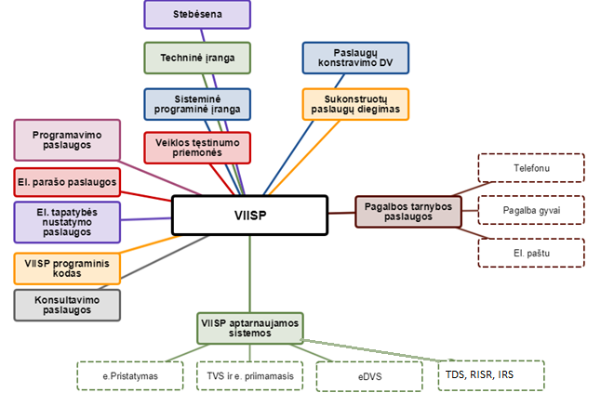
Pav.1 VIISP priežiūros objektai

    - Šiuo metu VIISP yra 1219 paslaugų aprašų, iš jų 628 yra publikuojami E. valdžios vartų portale (www.epaslaugos.lt ) viešai. Bendrai yra 238 vidinių paslaugų ir 961 išorinių. VIISP platforma naudojasi beveik 1 701 556 naudotojų. Taip pat per 2021 m., iki 2021-09 m. buvo fiksuota 32,287,161 milijonų apsilankymų. Per mėnesį fiksuojama daugiau, nei 5,5 mln. prisijungimų, iš jų daugiau, nei 800 000 unikalių.
    - VIISP teikiamos paslaugos, techninės ir sisteminės bei taikomosios programinės įrangos, aprašytos šioje specifikacijoje žemiau.
    - VIISP teikiamos paslaugos skirstomos į grupes (pav. 2).

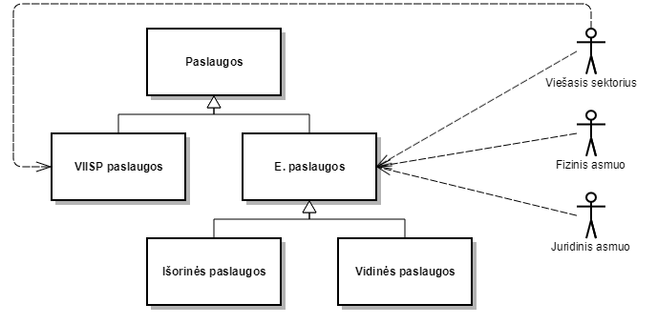
Pav. 2. VIISP paslaugų grupės

Lentelė 1. VIISP paslaugų grupių aprašymas.
E. paslaugos (išorinės ir vidinės) | E. paslauga skirta gyventojams, verslo subjektams ar valstybės tarnautojams ir VIISP portale skirstoma:  - VIISP priemonėmis sukonstruotos ir VIISP aplinkoje teikiamos e. paslaugos;  - Išorinės e. paslaugos sukurtos ir užsakomos kitose sistemose.
VIISP paslaugos | VIISP paslaugų gavėjams, VIISP nuostatuose, sutartyse ir teisės aktuose numatytomis sąlygomis teikiamos VIISP paslaugos tam, kad galėtų teikti e. paslaugas ar vykdyti kitas teisės aktuose numatytas funkcijas.
E. paslaugų gavėjas | E. paslaugų gavėjai yra asmenys, kuriems yra teikiamos e. paslaugos ir kurie naudojasi paslaugų gavėjų sritimi, joje inicijuoja ir valdo E. paslaugų gavimą;  - E. paslaugų gavėjai (Gyventojai): Lietuvos Respublikos gyventojai (įskaitant ir Lietuvos Respublikos piliečius, gyvenančius Europos sąjungos ir Europos Ekonominės Bendrijos šalyse) ar užsienio šalių gyventojai, kuriems yra teikiamos e. paslaugos, ir kurie naudojasi e. paslaugų gavėjų sritimi, joje inicijuoja ir valdo E. paslaugų gavimą;  - E. paslaugų gavėjai (Ūkio subjektai): Įmonės, įstaigos, institucijos, organizacijos ar kiti ūkio subjektai, kuriems yra teikiamos e. paslaugos, ir kurie naudojasi E. paslaugų gavėjų sritimi, joje inicijuoja ir valdo E. paslaugų gavimą.  - E. paslaugų gavėjai (Valstybės tarnautojai). Valstybės tarnautojai, kuriems yra teikiamos e. paslaugos valstybės tarnautojo funkcijoms ir pareigai vykdyti ir kurie naudojasi E. paslaugų gavėjų sritimi, joje inicijuoja ir valdo E. paslaugų gavimą.
VIISP paslaugų gavėjas | VIISP paslaugų gavėjas yra valstybės ar savivaldybės institucija ar įstaiga, VIISP nuostatuose, sutartyse ir teisės aktuose numatytomis sąlygomis besinaudojanti VIISP paslaugomis institucijoms tam, kad galėtų teikti e. paslaugas ar vykdyti kitas teisės aktuose numatytas funkcijas.

  - Dabartinė sistemos architektūrinė schema

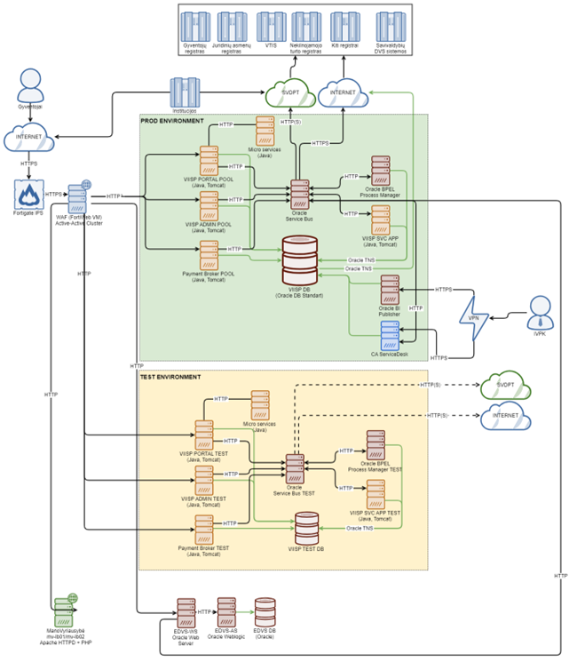
Pav. 3. Dabartinė architektūra.

2.6.1. Aukščiau pateiktoje schemoje atvaizduojami VIISP platformos komponentai ir jų ryšiai.
Atskirtos produkcinės ir neprodukcinė (testinė) aplinkos. Gyventojai jungiasi prie VIISP paslaugų portalo naudojant internetinę naršyklę. Portalas sukurtas naudojant Java TomCat platformą. Duomenys saugojami Oracle duomenų bazėje.
VIISP platforma atlieka duomenų mainus su valstybinėmis institucijomis ir registrais. Duomenų mainams naudojamas Oracle Service Bus. Jo pagalba duomenų mainai vyksta tiek tarp paslaugų platformos ir institucijų, tiek tarp institucijų.

Projektu sprendžiamos problemos
  - Skaitmeninių paslaugų kūrimas dabartinėje sistemoje yra brangus ir neefektyvus:
    - Platforma sukurta prieš 15 metų ir naudoja jau atgyvenusias technologijas;
    - Monolitinė architektūra apsunkina ir išbrangina modifikavimo ar modernizavimo poreikių tenkinimą.
    - Dabartinį paslaugų formų konstruktorių naudoti sugeba tik keletas sistemos priežiūros tiekėjo darbuotojų.
    - Naujų paslaugų kūrimui neužtenka tik formų – reikia naujų veiklos procesų modelių, konfigūruojamų specializuotose programose, reikia naujų integracijų, o tai reikalauja aukštų techninių kompetencijų.
    - Paslaugų gavėjams skirtas Skaitmeninių paslaugų portalas (Elektroniniai valdžios vartai) savo dizainu ir naudotojo sąsaja morališkai pasenę ir kuriuos būtina modernizuoti;
    - Esama platforma neturi pilnai atskirtos išorinės testavimo aplinkos dar vadinamos smėliadėže (angl. Sandbox), skirtos API sąsajų testavimui institucijoms ir partneriams.
    - Šios priežastys lėmė tai, kad per paskutinius 10 metų buvo sukurta daug „vienų langelių“ – ePolicija, VMI, TPS vartai, SPIS ir t.t. Tai — iš esmės VIISP struktūrą atkartojantys portalai, tačiau juos atskirai kurti buvo pigiau ir lanksčiau negu derintis prie dabartinės VIISP techninės ir organizacinės struktūros.
  - VIISP nėra pakankamai kokybiškas pamatas išpildyti Europos Sąjungos bendrųjų skaitmeninių vartų (SDG) reikalavimus, kurie įpareigoja ES valstybes-nares iki 2023 m. pabaigos užtikrinti SDG Reglamento II priede nurodytų paslaugų prieinamumą ES piliečiams, taikant vienkartinio duomenų pateikimo principą „tik vieną kartą“ (once only);
  - Paneuropinių paslaugų, „tik vieną kartą“ principo įgyvendinimas bei rengiamas Europos sąveikumo reguliavimas formuoja naujus reikalavimus paneuropinio sąveikumo priemonių diegimui tiek tarpvalstybiniu mastu tiek ir šalies viduje;
  - Šiuo metu valstybinėse institucijose įgyvendinami skaitmenizavimo sprendimai yra ilgai trunkantys, brangūs, neišnaudojami centralizuoti platforminiai sprendimai paslaugų kūrimui.

- SIEKIAMI TIKSLAI
  - Skaitmeninių paslaugų platformos (toliau — SPP) tikslas — įgalinti valdžios institucijas greitai, lengvai ir patogiai kurti į naudotoją orientuotas skaitmenines paslaugas, naudojantis standartizuotais įrankiais ir metodikomis. Platformoje bus realizuotas saugus standartizuotas duomenų apsikeitimas tarp institucijų per aplikacijų programavimo sąsajų (toliau — API) vartus, įgalinančius principą „tik vieną kartą“, paslaugų sąveikumą bei vientisumą. Skaitmeninių paslaugų portalas (Skaitmeninės valdžios vartai) asmenims suteiks centralizuotą prieigą prie visų viešųjų ir administracinių paslaugų, patogią paslaugų paiešką ir interaktyvų komunikavimą su institucijomis. SPP atliks el. paslaugų naudojimo stebėseną, analizuos naudotojų patirtį bei kitą statistiką.
  - Platformoje taip pat turi būti realizuoti Europos Komisijos bendrųjų skaitmeninių vartų vienkartinio duomenų pateikimo techninės sistemos (Single Digital Gateway Once Only Technical System) komponentai, kurie supaprastins ir automatizuos paneuropiniu mastu (cross border) skaitmeninėms paslaugoms teikti reikalingų duomenų apsikeitimą tarp Lietuvos paslaugos teikėjų ir ES valstybių narių naudojantis saugiu eDelivery mazgų tinklu.

- PROJEKTO APIMTIS (ĮGYVENDINAMI KOMPONENTAI)
  - Toliau pateiktoje lentelėje išvardinti projektą sudarantys komponentai. Kiekvienas komponentas turi turėti testinę, prieš-produkcinę ir produkcinę aplinkas. Kai kurie komponentai (įvardijama komponente) turės ir smėliadėžės (Sandbox) aplinką integracijų testavimui. Veiklos, susijusios su kiekvienu komponentu, yra detalizuotos skyriuose žemiau po lentele.
2 lentelė. Komponentų sąrašas
Komponentas | Vystymo būdas
5.1.1. Paslaugų konstruktorius | Kuriamas naujai
5.1.2. Kodo (Paslaugų kuriamų NSPP priemonėmis) repozitorijus | Kuriamas naujai
5.1.3. Skaitmeninių paslaugų portalas | Kuriamas naujai
5.1.4. Asmenų atpažinties, įgaliojimų komponentai | Modernizuojamas
5.1.5. Duomenų mainų komponentas (susiję komponentai: API GW) | Modernizuojamas
5.1.6. Mokėjimų komponentas | Modernizuojamas
5.1.7. Prieigų valdymo platforma | Kuriamas naujai
5.1.8. Paslaugų monitoravimo ir analitikos komponentas | Įsigyjama ir adaptuojama standartinė programinė įranga
5.1.9. Paslaugų, platformos ir integracijų saugumo incidentų monitoravimo/auditavimo komponentas | Įsigyjama ir adaptuojama standartinė programinė įranga
5.1.10. Bendrųjų skaitmeninių vartų (SDG) komponentai
5.1.10 a. eDelivery prieigos taškas | Įsigyjama programinė įranga
5.1.10 b. SDG OOTS Data_service aplikacija | Kuriamas naujai
5.1.10 c. SDG OOTS peržiūros aplikacija (Preview space) | Kuriamas naujai
5.1.10 d. SDG statistikos komponentas | Įsigyjama programinė įranga
5.1.10 e. European Digital ID Wallet | Kuriamas naujai
5.1.10 f. Bendrųjų skaitmeninių vartų (SDG) integracija su Skaitmenine paslaugų platforma (SPP) | Modernizuojamas
5.1.10 g. Duomenų transformacijos adapteris (EURO Connector) | Kuriamas naujai
5.1.11. Komunikavimo komponentas | Įsigyjama programinė įranga
5.1.12. Užduočių ir dokumentų valdymo komponentas | Įsigyjama programinė įranga

Paslaugų konstruktorius
Paslaugų konstruktorius – tai sistema, kurioje vidutinių techninių kompetencijų naudotojai (IVPK, tiek kitos institucijos) turės galėti konstruoti žemo bei vidutinio sudėtingumo skaitmenines paslaugas. Paslaugos privalės atitikti šiuos principus:
Paslaugos paprastos ir patogios vartotojams – „vartotojas yra svarbiausias“;
Paslaugos skaitmenizuotos ne tik komunikacijoje tarp gyventojo ir valstybės, bet automatizuotas ir pats paslaugos suteikimas:
- paslaugos prieinamos visoms visuomenės grupėms;
- paslaugos kuriamos ir tobulinamos remiantis vartotojų atsiliepimais naudojant interaktyvius (agile) metodus;
- paslaugos saugios ir patikimos;
- paslaugos atsakingai stebimos, kad būtų galima užtikrinti valstybės įsipareigojimus verslui ir visuomenei;
- paslaugos nematomos, ten kur jos gali veikti autonomiškai – pavyzdžiui, automatinės išmokos į deklaruotą pagrindinę banko sąskaitą.
Modernios skaitmeninės paslaugos taip pat turi:
- pernaudoti visus duomenis, kuriuos valstybė jau turi (principas „tik vieną kartą“);
- dalintis duomenimis su institucijomis ir visuomene;
- išspręsti gyventojo ar verslo problemą nuo pradžios iki pabaigos;
- protingai išnaudoti technologijas, kad būtų taupomas žmogiškasis darbas.
Šie principai kyla iš patirties, sukauptos per pastaruosius keliolika metų startuoliuose ir kitose digital-first organizacijose. Panašiais principais vadovaujamasi kuriant skaitmenines paslaugas vakarų šalyse (pvz. JAV, Jungtinėje Karalystėje). Vieno karto pateikimo principas jau tapo privalomas Europos Sąjungos lygmeniu, tad kurti skaitmenizuoti paslaugas senuoju metodu — popierines formas paverčiant skaitmeninėmis ir toliau operuojant dokumentais dokumentų valdymo sistemose — kelio nebėra.
VIISP platformoje panašus paslaugų konstravimo komponentas jau egzistuoja, tačiau jo naudojimas reikalauja aukštų techninių kompetencijų, todėl jame naujas paslaugas konstruoti gali tik priežiūros paslaugas teikiančios įmonės programuotojai. Naujo paslaugų konstruktoriaus užduotis – atverti šias galimybes gerokai platesniam naudotojų ratui.
Paslaugų konstravimas susidės iš šių žingsnių:
- duomenų gavimas iš kitų sistemų per duomenų mainų komponentą;
- vartotojo sąsajos sukonstravimas;
- automatinės veiksmų sekos po paslaugos užsakymo apibrėžimas;
- integracijos su paslaugų vykdymo informacinėmis sistemomis (pvz. dokumentų valdymo);
- susiejimas su atpažinties ir kitais komponentais, įtraukimas į paslaugų katalogą.
Taip pat, komponente numatytos šios papildomos funkcijos:
- automatiniai paslaugų testavimo įrankiai;
- pakeitimų istorijos saugojimas (auditas);
- pokyčių tvirtinimo procesai.
Siekiant kokybiško rezultato, šiam komponentui numatyta pernaudoti rinkoje egzistuojančius „low-code“ (reikalaujančios minimalių programavimo žinių) produktus, o nestandartinę programinę įrangą kurti tik tose vietose, kur tai būtina.
Šiuo metu yra apie 170 vidinių paslaugų, kurios turės būti perkeltos arba perkurtos į naują platformą (SPP).

Pagrindinės veiklos
- Low-code programinės įrangos kūrimo produktų rinkos analizė;
- Reikalavimų sąrašo sudarymas, produkto pirkimas bei diegimas;
- Mokymų medžiagos paruošimas bei viešojo sektoriaus IT darbuotojų apmokymas naudotis šiuo komponentu;
- Tęstinės pagalbos ir palaikymo teikimas viešojo sektoriaus institucijoms.

5.1.2. Kodo (Paslaugų kuriamų NSPP priemonėmis) repozitorijus
Kodo repozitorija - tai centrinė kodo ir API Web-service‘ų repozitorija, kuri saugos naujos platformos aplikacijų kodus. Kodo repozitorijoje bus talpinamas tiek platformos , tiek naujai kuriamų paslaugų, tiek integracijoms naudojamų API sąsajų kodai. Repozitorija įgalins automatizuotą kodo valdymą, tinkamą versijavimą, pakeitimų auditavimą, standartinį kodo talpinimo ir publikavimo procesą.

Pagrindinės veiklos
- Reikalavimų sąrašo sudarymas, produkto pirkimas bei diegimas;
- Šiuo metu VIISP platformoje veikiančių paslaugų migracija į naują paslaugų konstravimo komponentą;
- Mokymų medžiagos paruošimas bei viešojo sektoriaus IT darbuotojų apmokymas naudotis šiuo komponentu;
- Smėliadėžės aplinkos sukūrimas ir esamų testavimo sąsajų integracija;
- Tęstinės pagalbos ir palaikymo teikimas viešojo sektoriaus institucijoms.

5.1.3. Skaitmeninių paslaugų portalas
SPP – skaitmeninių paslaugų portalas gyventojams, verslui ir viešajam sektoriui vieno langelio prieigai prie e. paslaugų Lietuvoje. Portale gyventojams ir verslo subjektams turi būti prieinama informacija ir nuorodos į svarbiausias Lietuvoje teikiamas viešąsias ir administracines skaitmenines paslaugas.
Lyginant su dabartiniu VIISP paslaugų katalogo funkcionalumu, naujame portale turi būti galima:
- sukonfigūruoti bendruosius asmens kontaktus (telefono nr. ir el. paštą), kurie pakeitus automatiškai persiunčiami į visas kitas informacines sistemas;
- peržiūrėti duomenų teikimo istoriją;
- peržiūrėti ir atšaukti sutikimus teikti duomenis fiziniams, juridiniams asmenims bei informacinėms sistemoms;
- pateikti atsiliepimus apie paslaugas;
- stebėti paslaugų suteikimo kokybę bei rinkti duomenis, reikalingus kokybės kėlimui;
- matyti bendrą gautų pranešimų sąrašą iš šio portalo bei kitų informacinių sistemų, kur tokie pranešimai gaunami ar siunčiami;
- Rasti informaciją apie paslaugas pagal Europos Parlamento ir Tarybos reglamento (ES) 2018/1724 2 straipsnio 2 dalies a punkte nurodytas informacijos sritis, kurios svarbios vidaus rinkos teikiamomis teisėmis besinaudojantiems piliečiams ir verslininkams (Reglamento (ES) 2018/1724 I priede išvardytas sritis).

Pagrindinės veiklos
- Reikalavimų sąrašo sudarymas, produkto pirkimas (kūrimas) ir diegimas;
- Sutarčių derinimas su institucijomis–partneriais dėl duomenų gavimo iš kitų informacinių sistemų;
- Vartotojų atsiliepimų analizė bei portalo tobulinimas iteracijomis.

Asmenų atpažinties, įgaliojimų valdymo komponentai
Dabartinis VIISP asmenų atpažinties komponentas yra tampriai surištas su likusia platformos dalimi, naudoja nestandartinį protokolą ir pritaikytas tik administracinių paslaugų teikimui. Skaitmeninėje paslaugų platformoje asmenų atpažintis reikalinga ir integracijoms tarp sistemų (API sąsajoms). Naujas komponentas turi išpildyti šiuos reikalavimus:
- Įgyvendintų esamas atpažinties priemones (Bank Link, Mobile-ID) bei integracijas (GR, JAR).
- Integracija su EU Digital ID Wallet (eIDAS 2).
- Vartotojams patogus, tvarus atpažinties sprendimas (Smart-ID arba nauja programėlė).
- Galimybė išplėsti naujoms vartotojų grupėms (mokiniai, studentai).
- Granuliarus skaitmeninių teisių delegavimas (įgaliojimas) kitiems asmenims.
- Standartinių protokolų naudojimas (OAuth 2.0, OpenID Connect, SAML 2.0).

Pagrindinės veiklos
- Rinkoje esančių sprendimų analizė.
- Reikalavimų sudarymas, produkto pirkimas ir diegimas.
- Bendradarbiavimas su Europos Komisijos eIDAS ir SDG darbo grupėmis.

Duomenų mainų komponentas
Visos integracijos tarp sistemų bus atliekamos per bendro naudojimo sprendimą - Duomenų mainų komponentą, kuris realizuojamas API Vartų - API-GW paslauga.
API-GW paslauga, kuri įgalintų sukurti vieningai valdomą, standartinį integracijų tarp sistemų lygmenį. Valstybės IS bei registrai integruos savo API sąsajas ir įgalins duomenų mainus per API-GW. Integracijos atliekamos vieningais standartais, vieningai valdomas versijavimas ir gyvavimo ciklas, vieninga saugumo architektūra, integruota su centralizuotu autentikavimu ir autorizavimu bei vieningu auditavimu.
Duomenų mainų komponente API publikavimas vykdomas automatizuotai – naudojant API aprašą iš kodo repozitorijos ir diegiant jį API vartuose. API vartotojai naudojasi Programuotojų Portalu (dalis API vartų sprendimo), kad supaprastintų prieigą prie API sąsajų, bet tinkamai susipažintų su API dokumentacija. API vartai palaikys API sąsajos autentikavimą, autorizavimą, API užklausos validaciją, naudojimosi limitus, bei analitinius duomenis.
API vartai bus skirstomi į išorinius bei vidinius:
- Išoriniai vartai užtikrins integracijas, saugumą, valdyseną bei integracijas su išorinėmis aplikacijomis internete naudojant API web-servisus, kurie bus kuriami Naujoje paslaugų platformoje.
- Vidiniai vartai užtikrins integracijas, saugumą, valdyseną bei integracijas su valstybinių institucijų ir ES institucijų informacinėmis sistemomis. Integracijos įgalins duomenų mainus tarp institucijų bei tarp institucijų ir SPP platformos valstybiniame saugiame kertiniame tinkle.
Šiame projekte planuojama išplėsti VIISP duomenų mainų komponentą pereinant prie patikimo, kokybiško produkto, kuris pateiktų išplėstą paslaugų kūrimui reikalingą funkcionalumą — programuotojų portalą, automatines testavimo aplinkas, API sąsajų dokumentacijos generavimą, užklausų schemos validaciją ir pan. Šiuo tikslu numatome įsigyti plėtoti atviro kodo arba įsigyti komercinį API vartų produktą.

Pagrindinės veiklos
- Rinkoje esančių sprendimų analizė.
- Reikalavimų sudarymas, produkto pirkimas ir diegimas.
- Reikiamų automatizacijos kanalų (pipeline) kūrimas ir diegimas.
- Mokymų medžiagos paruošimas bei valstybinių institucijų IT darbuotojų apmokymas naudotis šiuo komponentu.
- Smėliadėžės aplinkos sukūrimas ir esamų testavimo sąsajų integracija.
- API WEB-servisų migracija iš esamos Oracle ESB platformos į naują Duomenų mainų komponentą.

Mokėjimų komponentas
Projekte numatomas mokėjimų komponento modernizavimas pritaikant jį dar patogesniam įmokų surinkimui užsakant paslaugas ar kitais atvejais. Konkretus naujų funkcijų ir patobulinimų sąrašas bus sudarytas analizės metu. Komponentas integruoja trečiųjų šalių mokėjimų teikėjus su administracinių ir viešųjų paslaugų teikėjais. Ateityje, įgyvendinus Finansų ministerijos vykdomą vieningos valstybės iždo konsoliduotos sąskaitos projektą, komponentas gali keistis.

Prieigų valdymo platforma
Prieigų valdymo platforma – tai valstybės tarnautojų bei darbuotojų, dirbančių pagal darbo sutartis, prieigų prie valstybės informacinių išteklių valdymo erdvė. Integracija su valstybės tarnautojų ir kitais registrais leis konfigūruoti duomenų, API bei atskirų informacinių sistemų prieigos teises tarnautojams ir darbuotojams, o vadovams – valdyti, kokias prieigos teises turi pavaldiniai. Šis komponentas leis sumažinti atskirų informacinių išteklių kompleksiškumą dažniausius prieigų, rolių, pavadavimų funkcionalumus iškeliant į centralizuotą sistemą.
Prieigų valdymo platforma turi užtikrinti reikiamą autentifikaciją ir autorizaciją užtikrinant saugius duomenų mainus tarp institucijų bei tarp valstybinių institucijų ir naujos paslaugų platformos. Autentikavimas ir autorizavimas turi būti atliekamas standartiniais būdais pagal gerąsias praktikas - pvz. OpenID Connect protokolu naudojant JWT (JSON WEB TOKEN) žetonus (angl. Token). Vieningas protokolas leis centralizuoti ir palengvinti saugumo integracijas bei nustatyti standartinius reikalavimus, kurių turi laikytis kiekviena sistema dalyvaujanti duomenų mainuose.

Pagrindinės veiklos
- Rinkoje esančių sprendimų analizė.
- Reikalavimų sudarymas, produkto pirkimas ir diegimas.
- Mokymų medžiagos paruošimas bei valstybinių institucijų IT darbuotojų apmokymas naudotis šiuo komponentu.
- Smėliadėžės aplinkos sukūrimas ir esamų testavimo sąsajų integracija.
- Migracija iš esamo Oracle ESB naudojamo “web-service security” serviso į naująjį.

Paslaugų analitikos komponentas
Paslaugų analitikos komponentas skirtas naujai paslaugų platformai bei paslaugas teikiančioms ir už paslaugų kokybės gerinimą atsakingoms institucijoms. Komponentas turi leisti analizuoti vartotojų atsiliepimus ir nusiskundimus apie paslaugas, stebėti paslaugos suteikimo trukmę, identifikuoti vėlavimo priežastis ir pasiūlyti tobulintinas kryptis – galbūt reikia pasamdyti daugiau žmogiškųjų resursų, o galbūt restruktūrizuoti paslaugos procesą, taip pat duomenis turi rinkti ir iš paslaugas teikiančių institucijų informacinių sistemų. Komponentas turi būti sudarytas iš rinkoje prieinamų standartinių įrankių bei papildomų integracijų derinio.
Paslaugų auditavimo komponentas turi įgalinti pilnavertį auditavimą pateikdamas vykdytų transakcijų kiekį ir laiką. Turi galėti identifikuoti kiek laiko vyko transakcija iki API vartų (duomenų gavėjo), API vartuose (duomenų procesiniams) ir per kiek laiko duomenų teikėjas pateikė atsakymą, tai leis identifikuoti kurioje vietoje kenčia aplikacijos greitaveika gaunant duomenis. Taip pat turi galėti identifikuoti kurioje tiksliai vietoje transakcijoje įvyko klaida, kad labai pagerins operacinį operatyvumą sprendžiant incidentus bei proaktyviai stebint paslaugą bei numatant išankstines problemas. Iš transakcijų istorijos bus galima stebėti statistiką ir atlikti analizę kaip paslaugos greitaveika pasikeitė po atnaujinimų.

Paslaugų, platformos ir integracijų saugumo incidentų monitoravimo/auditavimo komponentas
Platformos ir integracijų saugumo incidentų auditavimo komponentas turi leisti greitai identifikuoti įvairių tipų atakas arba bandymus atlikti neleistiną prieigą. Audito įrankis turi leisti atsekti atakos tipą ir surinkti visą reikalingą informaciją - lokaciją, IP adresus ir t.t. Įrankis turi užtikrinti sistemos saugumo auditavimą tiek duomenų teikimui išorės vartotojams, tiek duomenų mainams tarp institucijų.
Pagal saugumo reikalavimus su saugumu susiję įvykiai (angl. events) turi būti saugomi atskirai nuo sisteminių, juose administratoriaus ir modifikavimo prieigą turi turėti tik už saugumą atsakingi asmenys, dėl to šis komponentas ir produktas saugumo įvykių stebėjimui ir surinkimui turi būti atskiras.
Šiam komponentui numatoma atlikti esamos situacijos analizę įvertinant esamas problemas ir parengiant platforminį sprendimą.

Bendrųjų skaitmeninių vartų (SDG) komponentai
Valstybės-narės yra įpareigotos įgyvendinti nacionalinius SDG OOTS komponentus iki 2023 m. gruodžio mėn. Įgyvendinant Europos Sąjungos reglamentus, Lietuvoje numatoma atlikti šias veiklas ar sukurti komponentus:
- administracinių paslaugų, kurios įtrauktos į Reglamento (ES) 2018/1724 II priedą, modernizavimas, pritaikymas OOTS, prieinamumas ES piliečiams;
- bendradarbiavimas su Valstybinėmis institucijomis (Ekonomikos ir inovacijų ministerija (toliau – EIMIN), Valstybinio socialinio draudimo fondo valdyba prie Socialinės apsaugos ir darbo ministerijos (toliau – SODRA), Lietuvos Respublikos socialinės apsaugos ir darbo ministerija (toliau – SOCMIN), Valstybinė mokesčių inspekcija (toliau – VMI), Valstybės įmonė Registrų centras (toliau – RC), Valstybės įmonė „Regitra“ (toliau – Regitra), Valstybinė ligonių kasa prie Sveikatos apsaugos ministerijos (toliau – VLK), Studijų kokybės vertinimo centras, Švietimo ir mokslo ir sporto ministerija (toliau - ŠMSM));
- dėl jų teikiamų paslaugų, kurios įtrauktos Reglamento (ES) 2018/1724 II priedą, bei Paslaugų portalų pritaikymo su OOTS;
- naudotojų statistinių duomenų ir grįžtamosios informacijos apie paslaugų teikimą įrankio sukūrimas;
- SDG OOTS komponentams skirtų gamybinės ir testavimo aplinkų sukūrimas;
- eDelivery prieigos taško įdiegimas ir konfigūravimas pagal OOTS reikalavimus;
- Komponento Peržiūros aplikacija sukūrimas (su integracijomis tarp EK bendrųjų OOTS komponentų, nacionaliniu eDelivery, Paslaugų portalais ir Data service aplikacija);
- Komponento Data service aplikacijos sukūrimas (su integracijomis tarp EK bendrųjų OOTS komponentų, nacionaliniu eDelivery, Paslaugų portalais ir Peržiūros aplikacija);
- VIISP duomenų mainų infrastuktūros pritaikymas duomenų pervedimui ES institucijoms per eDelivery tinklų mazgą;
- Įrodymų (registrų) semantinių duomenų sulyginimas ir transformavimas pagal bendrą OOTS struktūra.
Once-only techninės sistemos architektūros schema:
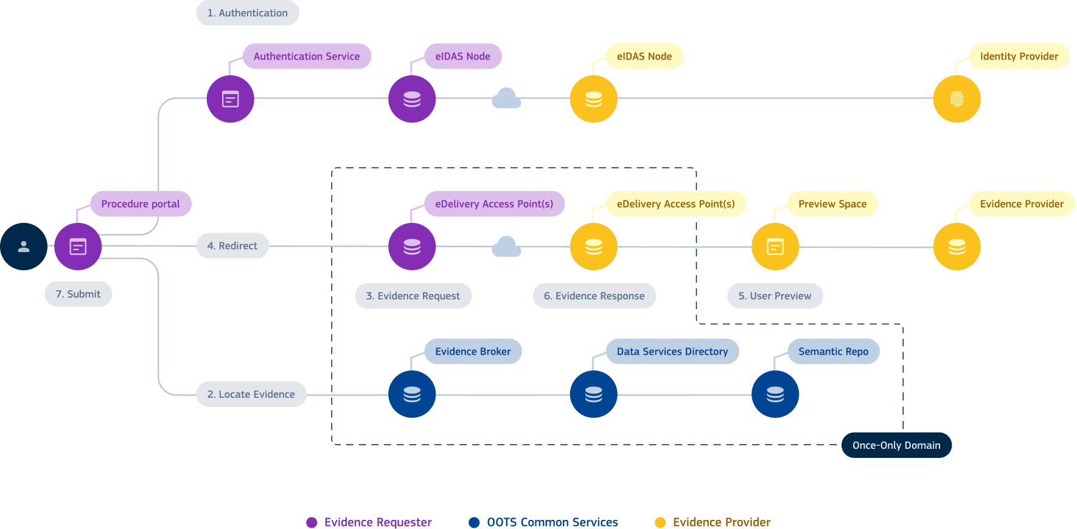
4 pav. Once-only techninės sistemos architektūros schema (šaltinis: https://ec.europa.eu/digital-building-blocks/wikis/display/OOTS/Architecture)
Daugiau informacijos apie SDG komponentus:
- 2018 m. spalio 2 d. Europos Parlamento ir Tarybos reglamentas (ES) 2018/1724 kuriuo sukuriami bendrieji skaitmeniniai vartai, skirti suteikti prieigą prie informacijos, procedūrų ir pagalbos bei problemų sprendimo paslaugų, ir kuriuo iš dalies keičiamas Reglamentas (ES) Nr. 1024/2012
- Komisijos įgyvendinimo reglamentas (ES) 2022/1463 2022 m. rugpjūčio 5 d. kuriuo nustatomos tarpvalstybinio automatizuoto keitimosi įrodymais techninės sistemos techninės ir veikimo specifikacijos ir vienkartinio duomenų pateikimo principo taikymas pagal Europos Parlamento ir Tarybos reglamentą (ES) 2018/1724
- Viešai prieinamas Europos komisijos SDG Once-only techninės sistemos informacinis portalas https://ec.europa.eu/digital-building-blocks/wikis/display/OOTS/OOTSHUB+Home
Pagrindinės veiklos:
- Dalyvavimas Europos Komisijos organizuojamuose SDG OOTS ekspertinių darbo grupių veiklose, rengiant OOTS techninę specifikaciją, sulyginant tarpvalstybinius įrodymų duomenis, testuojant komponentus.
- Dalyvavimas planuojant regioninio projekto Skandinavijos – Baltijos pilotinio SDG OOTS projekto įgyvendinimą.
- Dalyvavimas OOTS Projectathons testavimo sesijose.
- eDelivery AP ir Euro konektoriaus, skirtų integracijai tarp VIISP ir Europos komisijos OOTS, įdiegimas.
- Reglamento (ES) 2018/1724 II priedo administracinių procedūrų procesų analizė ir bendradarbiavimas su kompetentingoms institucijoms pritaikant šias paslaugas sąveikai su OOTS .
- Sąsajų su EK sukurtų SDG OOTS komponentai: Įrodymų brokeriu, duomenų paslaugų katalogu (angl. Data Service Direktory) (toliau – DSD) sukūrimas ir įveiklinimas.
- Įrodymų (registrų duomenų) skaitmenizavimas ir pritaikymas tarpvalstybiniam duomenų apsikeitimui per Įrodymų brokerį.
- Valstybės registrų ir IS pritaikymas priimti duomenis gaunamus iš kitos ES institucijos.
- Duomenų apsikeitimo Data_service aplikacijos sukūrimas ir diegimas.
- SDG OOTS peržiūros aplikacijos (Preview space) sukūrimas ir diegimas.
- Duomenų transformacijos adapterio kūrimas ir diegimas.
- Nacionalinių teisės aktų dėl duomenų, susijusių su Reglamento (ES) 2018/1724 II priedo administracinių procedūrų teikimu, perdavimo kitoms ES institucijoms analizė ir siūlymų dėl reikiamų teisės aktų pakeitimų parengimas.
- Dalyvavimas Europos Komisijos EUDI Wallet darbo grupe rengiant EUID Wallet sprendimą.

5.1.10 a. Nacionalinis eDelivery prieigos taškas
OOTS perpanaudoja eDelivery struktūrinį bloką (angl. building blocks). Tai yra kertinis vienkartinio duomenų pateikimo techninės sistemos komponentas.
eDelivery yra paskirstytų mazgų (angl. node) tinklas, skirtas skaitmeninei komunikacijai. Kiekvienas tinklo dalyvis tampa mazgu, naudojančiu standartinius duomenų transporto protokolus ir saugumo tvarkas. eDelivery padeda valstybinėms institucijoms saugiai ir patikimai keistis elektroniniais duomenimis ir dokumentais su kitomis viešomis institucijomis.
CEF eDelivery struktūrinis blokas yra paremtas AS4 žinučių apsikeitimo protokolu, kuris yra atviras ir nemokamas. Kad būtų lengvesnė adaptacija Europoje, eDelivery naudoja AS4 diegimo gaires, kurias aprašė šalys narės priklausančios e-SENS Large Scale Pilot. Šis komponentas yra standartinė, AS4 protokolą įgyvendinanti programinė įranga, reikalinga keičiantis duomenimis su valstybėmis-narėmis. Per nacionalinį eDelivery prieigos tašką siunčiami ir gaunami duomenys iš kitų valstybių eDelivery prieigos taškų.
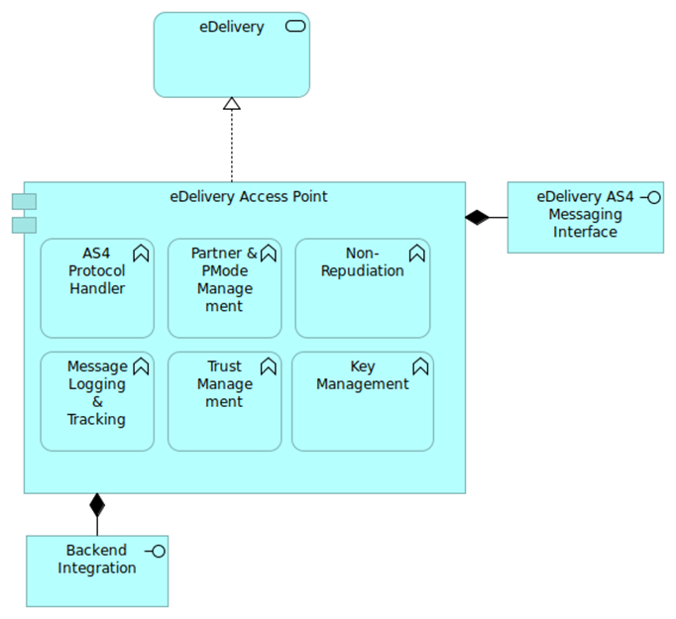
5. pav. eDelivery struktūrinio bloko funkcinė architektūra
(šaltinis: OOTS techninė specifikacija Q4 2022)

Prieigos taškas OOT sistemoje atlieka pagrindines saugumo ir patikimumo funkcijas. Jis pasirašo ir šifruoja pranešimus ir, atlikdamas deleguotą vaidmenį, užtikrina saugų bei konfidencialų duomenų perdavimą.
Duomenų apsikeitimui naudojama vadinamoji keturių kampų topologija, kuri taikoma tiek užklausos srautui iš Paslaugų portalo į duomenų tarnybos aplikaciją (angl.Data_service aplication), tiek atvirkštiniam srautui iš duomenų tarnybos (angl.Data_service aplication) į Paslaugų portalą.
Kadangi eDelivery keturių kampų topologijos profilio panaudojimas įrodymų prašymui ir gavimui:
- Kompetentinga institucija, kurios vardu pateikiamas prašymas pateikti įrodymus, nurodoma kaip pirminis siuntėjas (1 kampas).
- Prieigos tašką valdanti kompetentinga institucija identifikuojama kaip AS4 pranešimo (2 kampas) siuntėjas.
- Kompetentinga institucija, valdanti duomenų paslaugos prieigos tašką, yra AS4 pranešimo (3 kampas) gavėjas.
- Įrodymus pateikusi kompetentinga institucija yra galutinis pranešimo gavėjas (4 kampas).
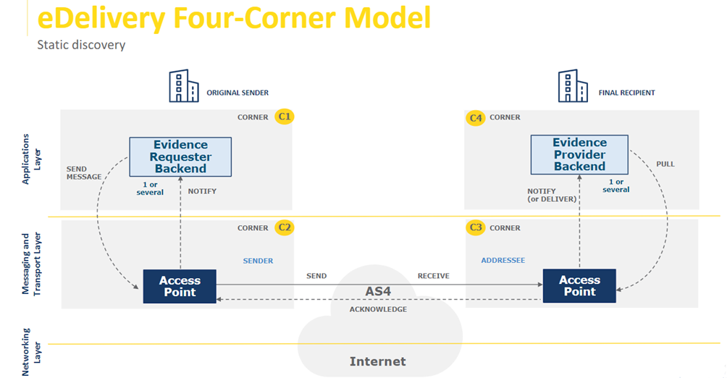
6. pav. eDelivery keturių kampų topologijos profilis
(šaltinis: https://ec.europa.eu/digital-building-blocks/wikis/display/SDGOO)

eDelivery pranešimų maršrutizavimas vykdomas taip:
• Duomenų paslaugų kataloge (Data Service Direktory) pateikiami įrodymų teikėjo ir jo prieigos taško teikėjo identifikatoriai. Pagal šiuos gautus identifikatorius įrodymo prašymas (evidence request) maršrutizuojamas konkrečiam duomenų teikėjui.
Visiems prieigos taškams, kurie yra naudojami OOTS duomenų perdavimui, yra naudojamas statinis konfigūravimas. Ši konfigūracija apima tinklaveiką (pvz., ugniasienės nustatymus), duomenų perdavimo lygmens saugumą (angl. transport layer security), pranešimų lygmens saugumą (įskaitant parašui ir šifravimui naudojamus sertifikatus) ir visas AS4 apdorojimo režimo konfigūracijas, įskaitant sąsajos galinį tašką (angl. endpoint).

5.1.10 b. SDG OOTS Duomenų apsikeitimo Data_service aplikacija
Duomenų apsikeitimo Data_service aplikacija skirta duomenų navigavimui ES mastu: tarp EK ir duomenų teikėjo, duomenų gavėjo informacinių sistemų ar registrų. Šis komponentas yra antrasis kertinis vienkartinio duomenų pateikimo techninės sistemos komponentas, kuris atlieka dvi funkcijas:
- Įrodymų kreipiniai (request) į EK sukurtą “Evidence Query Service”.
- Atlikti įrodymų validavimą.
- Atlikti asmens tapatybės duomenų sulyginimą.
- Jeigu reikia, atlikti duomenų transformavimą.
- Kreiptis į Peržiūros servisą.
- Atlikti užklausos atsakymą ir perduoti duomenis eDelivery AP.
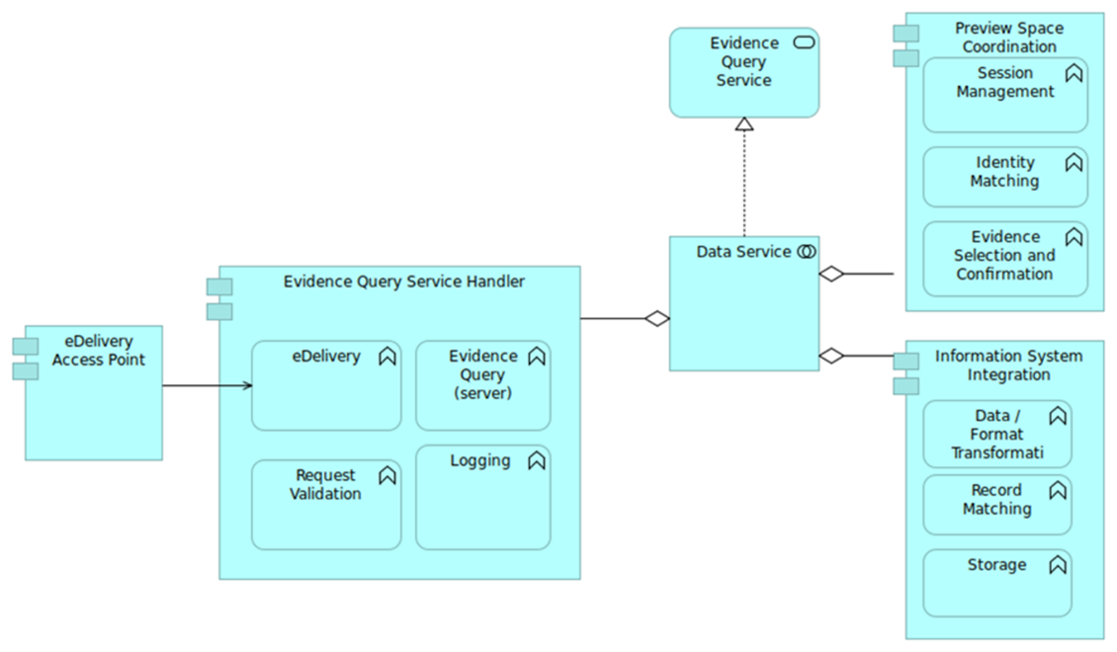
- pav. Duomenų apsikeitimo Data_service aplikacija (šaltinis: OOTS techninė specifikacija https://ec.europa.eu/digital-building-blocks/wikis/display/TDD/Version+Q3+2022)

5.1.10 c. SDG OOTS peržiūros aplikacija (Preview space)
Peržiūros aplikaciją skirta atvaizduoti naudotojui iš duomenis teikiančios institucijos gautus įrodymus pagal EK semantinėje repozitorijoje pateiktas duomenų struktūras.
Peržiūros aplikacija atlieka tokias funkcijas:
- Jeigu reikia, nukreipia naudotoją pakartotiniam tapatybės nustatymui;
- Leidžia naudotojui pasirinkti įrodymo tipą;
- Pateikia peržiūrai iš duomenų teikėjo gautus įrodymus;
- Leidžia naudotojui pasirinkti ar perduoti ar ne paslaugų portalui pasirinktą įrodymą.

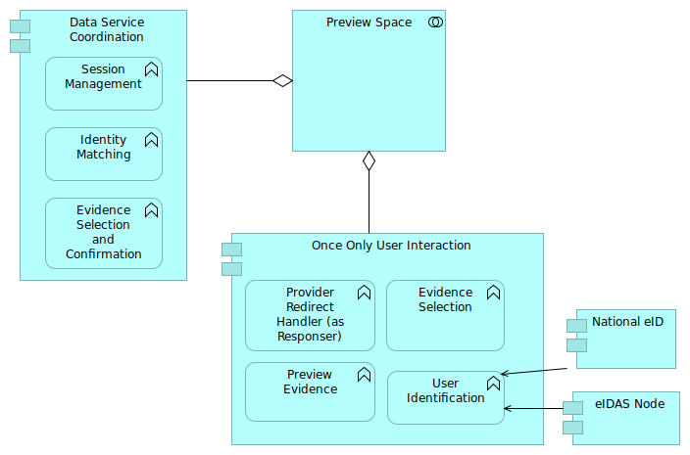
8. pav. Peržiūros aplikacija (šaltinis: OOTS techninė specifikacija https://ec.europa.eu/digital-building-blocks/wikis/display/TDD/Version+Q3+2022)

5.1.10 d. Statistikos komponentas
Tai yra Europos Komisijos reglamentuotas, privalomas komponentas, kurio paskirtis — raportuoti statistiką apie tarpvalstybinių administracinių paslaugų teikimą Europos Komisijai.

5.1.10 e. Europos skaitmeninė tapatybės piniginė (European Digital ID Wallet)
Skaitmeninės piniginės tikslas – įgalinti gyventojus turėti autentiškus dokumentus — pavyzdžiui, asmens tapatybės kortelę arba vairuotojo pažymėjimą — savo mobiliojo įrenginio programėlėje. Šis komponentas yra ankstyvoje vystymo stadijoje, tad nėra aišku, kiek sprendimas bus centralizuotas Europos Sąjungos mastu.

5.1.10 f. Bendrųjų skaitmeninių vartų (SDG) integracija su Skaitmenine paslaugų platforma (SPP)
Atsižvelgiant į tai, kad 2018 m. ES priėmė reglamentą, kuriuo sukuriami bendrieji skaitmeniniai vartai (SDG), suteikiantys galimybę internetu gauti informaciją, atlikti administracines procedūras ir teikti pagalbines paslaugas, reikalingas piliečiams ir juridiniams asmenims vykdyti veiklą kitoje ES šalyje. Todėl bus modernizuojama sąsaja tarp SDG ir SPP, kad būtų užtikrintas aktualios informacijos apie paslaugų procedūras pasiekiamumas.
Šiems tikslams pasiekti bus automatizuoti informacijos atnaujinimo procesai tarp susijusių sistemų ir keičiamasi duomenimis per API.

5.1.10 g. Duomenų transformacijos adapteris
Šis komponentas skirtas duomenų pritaikymui, konvertavimui į SDG OOTS rekomenduojamus duomenų struktūras ir standartus, kad tarp ES institucijų būtų galima keistis reikiamais administracinių procedūrų įrodymais. Duomenų transformacijos adapteris – Data service aplikacijos dalis.
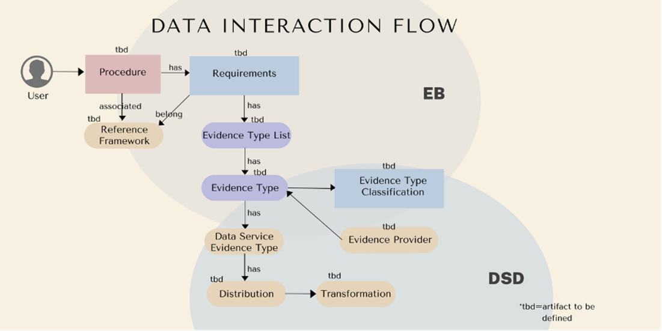
9. pav. Duomenų sąveika

Įrodymų atsakyme duomenys perduodami kartu aprašomąja informacija (reikalavimai duomenų atributams aprašyti Generic Metadata . Įrodymų teikėjai (EP) turi vadovautis gairėmis, kaip įtraukti įrodymų duomenis ir kaip susieti toliau pateiktus įtrauktų duomenų aprašymus su įtrauktais duomenimis (šaltinis:https://ec.europa.eu/digital-building-blocks/wikis/display/TDD/Chapter+5%3A+Data+Models+-+Q4+2022?preview=%2F623576285%2F623576293%2FGeneric+Metadata+Model+-+OOTS.docx).
Data Service aplikacijos apimtyje turi būti sukurtas šis duomenų transformacijos adapteris.

Komunikavimo komponentas
Šis komponentas skirtas paslaugų gavėjų konsultavimui apie teikiamas viešąsias ir administracines paslaugas naudojant grįžtamo ryšio, aptarnavimo balsu (angl. Chatbot) įrankius.

Užduočių ir dokumentų valdymo komponentas
Užduočių ir dokumentų valdymo įrankis pvz. JIRA, Confluence leidžiantis lengvai kurti ir detalizuoti užduotis, kurios bus susiję su naujai kuriamų ir esamų modulių migracija bei tolesne Skaitmeninės paslaugų platformos vystymo veikla, pvz. naujų paslaugų kūrimu, tobulinimu, problemų registravimu. Taip pat bus naudojama integraciniams projektams tarp IVPK ir įvairių valstybinių institucijų/registrų bei dokumentacijai.
Užduočių ir dokumentų valdymo įrankio pagalba bus lengviau adaptuoti AGILE projektų valdymo metodologiją, bus kuriami tikslingi užduočių vykdymo planai, apimant ir užduočių valdymą paremtą AGILE metodologija. Kiekvienai užduočiai bus keliami aiškūs įvykdymo tikslai ir konkretiems asmenims paskirstomi darbai, leidžiantys identifikuoti kiekvienos užduoties dalyvio vykdomas užduotis.

Papildomos projekto veiklos:

5.2.1. Bendrųjų informacinių sistemų reikalavimų nustatymas bei standartų atnaujinimas.
Šiuo metu nėra sureguliuota, kur turi būti saugomas programinės įrangos išeities tekstas, kokias bibliotekas ar technologijas galima naudoti. Todėl labai dažnai programinės įrangos tiekėjų pakeitimas yra sudėtingas ir reikalaujantis jau turimo funkcionalumo perkūrimo iš naujo. Taip pat, dažnai technologijos pasirenkamos kopijuojant reikalavimus iš senesnių viešųjų pirkimų specifikacijų ir nesivadovaujant moderniomis tendencijomis. Rezultate valstybė lieka su atgyvenusiomis technologijomis paremtomis, bereikalingai brangiomis sistemomis, kurias gali prižiūrėti tik maža dalis rinkoje veikiančių IT įmonių.
IVPK pareiga yra valstybės institucijoms pateikti standartines programavimo priemones, pvz. išeities tekstų repozitorijų saugyklą, automatinio testavimo aplinkas, dokumentacijos ir klaidų registracijos platformas, stebėsenos įrankius. IVPK tą jau daro infrastruktūros lygmeniu, tačiau norima tai išplėsti ir iki aplikacijų platformos. Sukūrus aukštesnio brandos lygio programavimo aplinką, naujų sistemų kūrimas taps paprastesnis, ir dažnu atveju bus kuriama ne nauja izoliuota sistema, o į bendrą technologinį paveikslą įsipaišantis ir tik tam tikrą naują funkciją įgyvendinantis komponentas.
Nemaža dalis šiame projekte numatytų pokyčių reikalaus arba Valstybės informacinių išteklių valdymo įstatymo, arba kitų teisės aktų pakeitimų. Numatome glaudų bendradarbiavimą su LR vyriausybe bei Ekonomikos ir inovacijų ministerija siekiant kokybiškų ir savalaikių teisės aktų pokyčių. Todėl reikalinga numatyti pasiūlymus teisės aktams parengti ar pakeisti.

- PASLAUGOS REZULTATAI

  - Paslaugos rezultatu bus laikomas parengtas ir su Perkančiąja organizacija suderintas Investicijų projektas, apimantis Techninės specifikacijos 4 skyriuje nurodytų uždavinių įgyvendinimo veiklų vykdymą, ir kuris bus Perkančiosios organizacijos naudojamas teikiant paraišką Projekto finansavimui iš Europos Sąjungos Ekonomikos gaivinimo ir atsparumo didinimo priemonės lėšų.
  - Investicinis projektas turi būti parengtas vadovaujantis Investicijų projektų, kuriems siekiama gauti finansavimą iš Europos Sąjungos struktūrinės paramos ir valstybės biudžeto lėšų, rengimo metodika, galiojančia Investicijų projekto perdavimo-priėmimo akto pasirašymo dieną, kuri paskelbta ES struktūrinių fondų svetainėje http://www.ppplietuva.lt/ skiltyje „viešųjų investicijų projektų rengimas“ prie „rengimas ir vertinimas“.
  - Investicinis projektas turi būti parengtas pagal 2021–2030 m. Lietuvos Respublikos ekonomikos ir inovacijų ministerijos valstybės skaitmeninimo plėtros programoje numatytą pažangos priemonę 05-002-01-07-08 „Kurti technologinius sprendimus ir įrankius, leidžiančius saugiai ir patogiai naudotis paslaugomis “.
    - Rengiant Investicijų projektą privaloma laikytis Perkančiosios organizacijos funkcijų vykdymą reglamentuojančių teisės aktų, valstybės informacinių sistemų kūrimą ir elektroninės informacijos saugą, elektroninių paslaugų kūrimą ir kitų su Projekto veiklų realizavimu susijusias veiklas reglamentuojančių teisės aktų reikalavimų.
  - Investicijų projektas turi apimti:
    - projekto konteksto analizę, įskaitant:
      - projekto socialinės-ekonominės aplinkos analizę;
      - projekto teisinės aplinkos analizę;
      - sprendžiamų problemų analizę;
      - tikslinių grupių poreikius;
    - projekto turinio parengimą, įskaitant:
      - projekto tikslų ir uždavinių aprašymą;
      - projekto atitikties strateginių investicijų planavimo dokumentų nuostatoms aprašymą;
      - projekto sąsajų su tiesiogiai bei netiesiogiai su Projektu susijusiais įgyvendintais ir įgyvendinamais projektais aprašymą;
      - projekto ribų aprašymą;
      - projekto įtakos kiekvienai tikslinei grupei ir jų suinteresuotumo Projektu aprašymą;
      - projekto organizacijos – Perkančiosios organizacijos ir Projekto partnerių – ir jų įsitraukimo įgyvendinant Projektą aprašymą;
      - siekiamų rezultatų aprašymą;
    - projekto galimybių ir alternatyvų analizę, įskaitant:
      - esamos situacijos analizę vertinamos problemos apimtyje, įvertinant padėtį, jei Projekto organizacija tęstų veiklą nedarydama jokių investicijų;
      - trumpąjį veiklų sąrašą Projekto tikslui pasiekti ir uždaviniams išspręsti;
      - Projekto įgyvendinimo alternatyvų bei kiekvienos alternatyvos įgyvendinimo ypatumų bei padarinių aprašymą;
    - finansinę analizę, kurioje turi būti išnagrinėti ir palyginti finansiniai Investicijų projektų įgyvendinimo alternatyvų lėšų srautai (investicijos, likutinė vertė, veiklos pajamos ir išlaidos, mokesčiai, finansavimas);
    - Ekonominę analizę, kurioje turi būti atliktas svarstomų projekto alternatyvų socialinio ekonominio poveikio vertinimas: nurodyta socialinė diskonto norma, įvertinant išorinį poveikį ir apskaičiuojant ekonominius rodiklius;
    - Jautrumo ir rizikos analizę, įskaitant:
      - jautrumo analizę:
        - Kintamųjų nustatymą;
        - Tarpusavio priklausomybės įvertinimą;
        - Elastingumo analizę;
        - Kritinių kintamųjų nustatymą;
      - scenarijų analizę;
      - kintamųjų tikimybes;
      - rizikų vertinimą:
        - Kintamųjų rizikos įverčių nustatymą;
        - Rizikos grupių aprašymą;
        - Vertės rizikos grupėse identifikavimą;
        - Rizikos grupių vertės laike identifikavimą;
      - įvertintą rizikos priimtinumą;
      - numatytus rizikų valdymo veiksmus.
    - Projekto vykdymo planą, įskaitant:
      - detalų pasirinktos alternatyvos aprašymą, įskaitant metodinių, organizacinių,
      - teisinių, priemonių ir technologinių sprendimų aprašymą (funkcinę architektūrą,
      - funkcinių komponentų ir bendrųjų reikalavimų);
      - Projekto trukmes ir etapus;
      - parengiamuosius veiksmus, kurie turės būti atlikti prieš įgyvendinant Projektą;
      - teisės aktų pakeitimų poreikį;
      - Projekto vietą, komandą, prielaidas ir tęstinumą fiziniu, veiklos rezultatų ir finansiniais aspektais;
    - Investicijų projekto santrauką, kurioje turės būti apibendrinti pagrindiniai skiriamieji Investicijų projekto aspektai.
  - Paslaugų teikėjas turi dalyvauti aptariant Investicijų projekto turinį su suinteresuotomis šalimis bei pristatyti / paaiškinti Investiciniame projekte pateikiamą turinį, esant poreikiui, iki sprendimo dėl finansavimo skyrimo Projektui pagal Investicijų projekto pagrindu parengtą paraišką priėmimo, tikslinti Investicijų projektą pagal gautas pastabas.
  - Paslaugos bus laikomos tinkamai suteiktomis ir suteiktų Paslaugų atlikimo perdavimo - priėmimo aktas bus pasirašomas tik tada, kai bus priimtas sprendimas (neatsižvelgiant į sprendimo turinį) dėl finansavimo skyrimo Projektui pagal Investicijų projekto pagrindu parengtą paraišką.
  - Per 3 darbo dienas nuo sutarties su paslaugų teikėju pasirašymo dienos surengiamas įvadinis susitikimas, kuriame dalyvauja paslaugų teikėjo ir Perkančiosios organizacijos atstovai. Įvadinio susitikimo metu detalizuojami numatyti paslaugos tikslai, uždaviniai, veiklos, veiksmai ir rodikliai/rezultatai, kuriuos turi atlikti ir pasiekti paslaugų teikėjas, aptariama pasiūlymų ir sprendimų alternatyvų pateikimo forma, paslaugos teikėjo siūlomas Projekto vykdymo reglamentas. Per 3 darbo dienų nuo įvadinio susitikimo Paslaugos teikėjas parengia darbo planą, veiklų įgyvendinimo grafiką.
  - Paslaugų teikėjas teikiant paslaugas turi glaudžiai bendradarbiauti ir nuolat konsultuotis susitikimuose su Perkančiąja organizacija, kurie vyktų nuotoliniu būdu, arba gyvai ne rečiau negu 1 kartą per savaitę. Paslaugų teikėjas užtikrina projekte dalyvaujančių specialistų dalyvavimą susitikimuose. Priimti susitarimai fiksuojami susitikimų protokolais.
  - Paslaugų pateikimo forma:
    - Paslaugų teikėjas visą dokumentaciją turi rengti elektronine forma, kuri Užsakovui turi būti pateikta elektroniniu formatu. Suteiktų paslaugų rezultatas (investicinis projektas, projekto įgyvendinimo planas ir kiti pagal darbo reglamente suderintą sąrašą parengti dokumentai), paslaugų priėmimo–perdavimo aktai turi būti pateikti elektroniniu formatu, Šalių pasirašyti kvalifikuotais elektroniniais parašais ir siunčiami elektroniniu paštu arba per ePristatymo sistemą.
    - Paslaugų rezultatai rengiami ir Perkančiajai organizacijai pateikiami lietuvių kalba;
    - Projekto rezultatuose turi būti naudojamas Europos Sąjungos viešinimo ženklas;
    - Paslaugų teikėjas užtikrina, kad visi paslaugų teikime dalyvaujantys specialistai turėtų pakankamai sutarties įgyvendinimui reikalingų priemonių ir įrangos. Sutarties įgyvendinimui reikalingų priemonių ir įrangos įsigijimo išlaidas padengia pats paslaugų teikėjas.
  - Už sutartyje numatytų paslaugų įgyvendinimą bus atsakingas paskirtas Perkančiosios organizacijos darbuotojas, nurodytas sutartyje. Paslaugų teikėjo darbo rezultatus tvirtins Perkančioji organizacija.
  - Perkančioji organizacija suteiks Paslaugų teikėjui turimus dokumentus ir informaciją, kuri galėtų padėti šioje techninėje specifikacijoje numatytoms paslaugoms atlikti ir rezultatams pasiekti.
  - Paslaugos turi būti suteiktos per 60 kalendorinių dienų nuo sutarties įsigaliojimo dienos.

__________________

Specialiųjų sutarties sąlygų priedas Nr. 4

SUTARTIES VYKDYMUI PASITELKIAMI ŪKIO SUBJEKTAI
1. Subtiekėjai (-as), kurių kvalifikacija remiasi Tiekėjas:

Eil. Nr. | Subtiekėjo pavadinimas | Subtiekėjo atstovas ir jo kontaktiniai duomenys | Kvalifikacijos reikalavimas, kurio atitikimui pasitelktas subtiekėjas | Perduodami įsipareigojimai (veiklos) | Perduodamų įsipareigojimų (veiklos) dalis nuo visos Sutarties (Eur arba %)
1. | Ignas Griškevičius |  | Konkurso sąlygų 3 priedo lentelės 1.5 p. | Teisės aktų analizė | 2 proc.
 | UAB „NETCODE“ | Skirmantas Šermukšnis  Vito Gerulaičio g. 10-101, LT-08200 Vilnius  Tel.+370 612 13300  El. p.info@netcode.lt | Konkurso sąlygų 3 priedo lentelės 1.2 p. | Dalyvavimas rengiant projekto įgyvendinimo alternatyvas | 5 proc.

2. Kiti Pasiūlyme nurodyti ir Sutarties sudarymo metu žinomi subtiekėjai:

Eil. Nr. | Subtiekėjo pavadinimas | Subtiekėjo atstovas ir jo kontaktiniai duomenys | Perduodami įsipareigojimai (veiklos) | Perduodamų įsipareigojimų (veiklos) dalis nuo visos Sutarties (Eur arba %)
1.

3. Ūkio subjektai (-as), kurių pajėgumais remiasi Tiekėjas*:

Eil.  Nr. | Ūkio subjekto pavadinimas | Ūkio subjekto atstovas ir jo kontaktiniai duomenys | Ūkio subjekto ištekliai ir būdai, kuriais numatyti ištekliai bus prieinami visą Sutarties vykdymo laikotarpį
1.
*Šiems ūkio subjektams taikoma subtiekėjų keitimo tvarka.]

ŠALIŲ PARAŠAI
Arminas Rakauskas  Skaitmeninės aplinkos skyriaus vedėjas, atliekantis direktoriaus funkcijas  ______________  ^{(parašas)} | Ieva Raguckaitė  Projektų vadovė  ______________  ^{(parašas)}

Pastaba: Projekto finansinė ir ekonominė analizė turi būti atlikta vadovaujantis Europos Komisijos parengtu investicinių projektų kaštų–naudos analizės vadovu (angl. „Guide to cost-benefit analysis of investment projects“, Economic appraisal tool for Cohesion Policy 2014-2020, 12.2014).

